**第一次安卓作业报告**

--16301001迟成&&16301014潘雅欣

1. 成果展示(详细展示请见录屏效果)

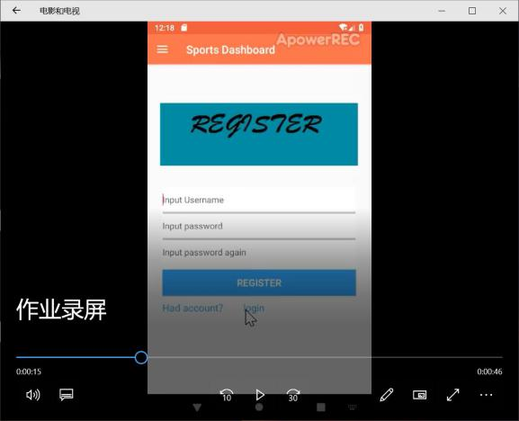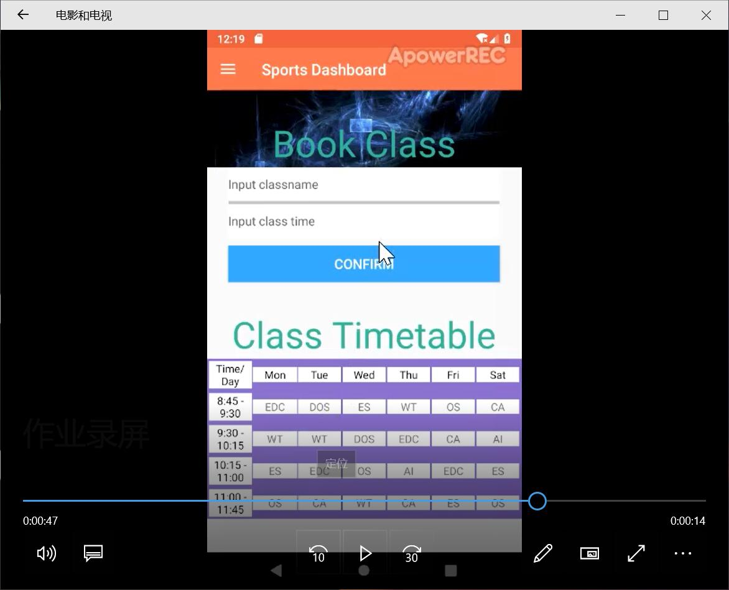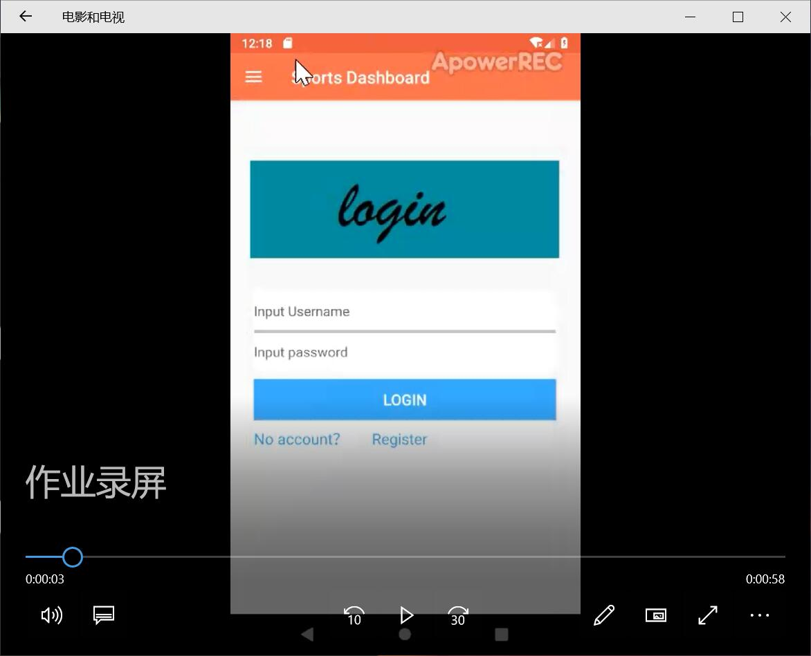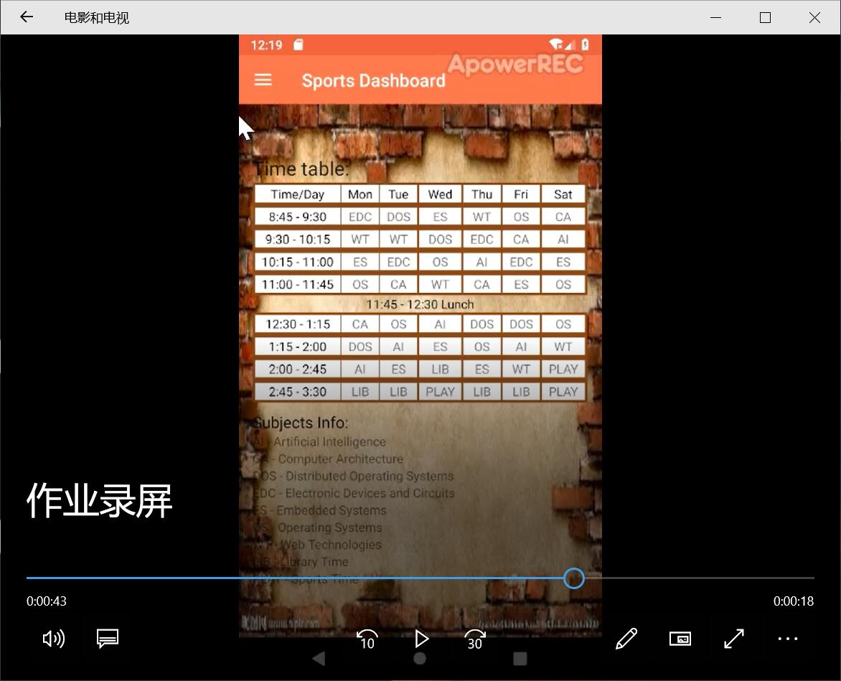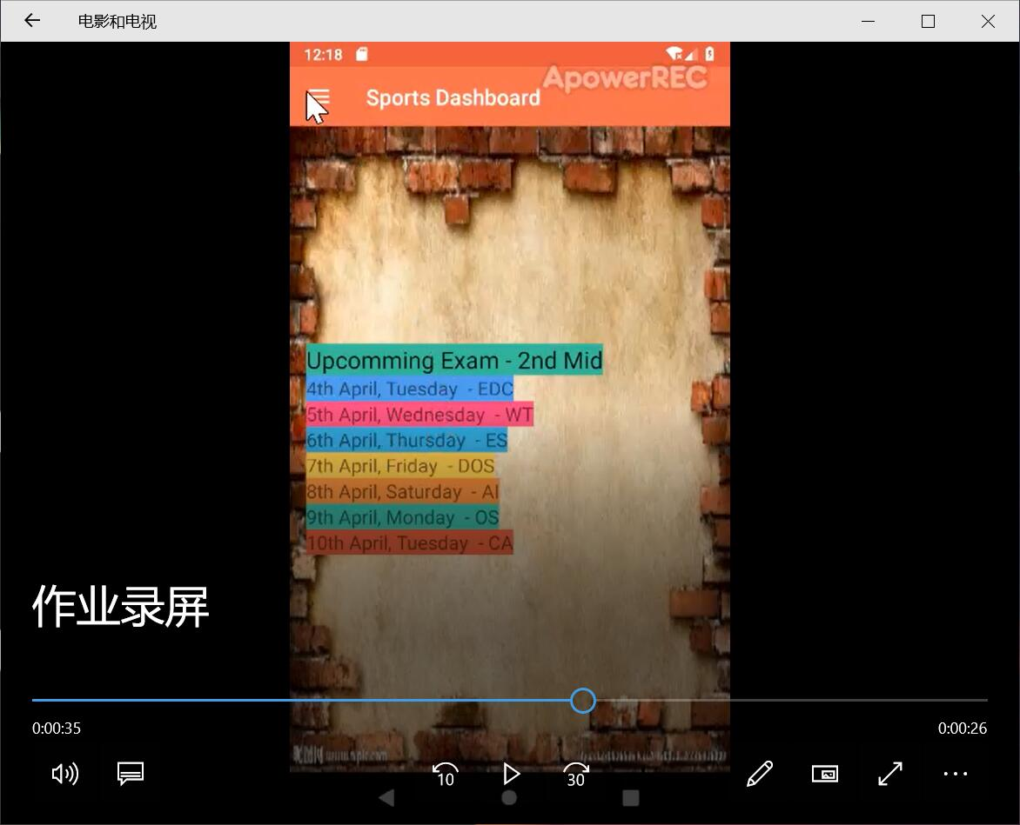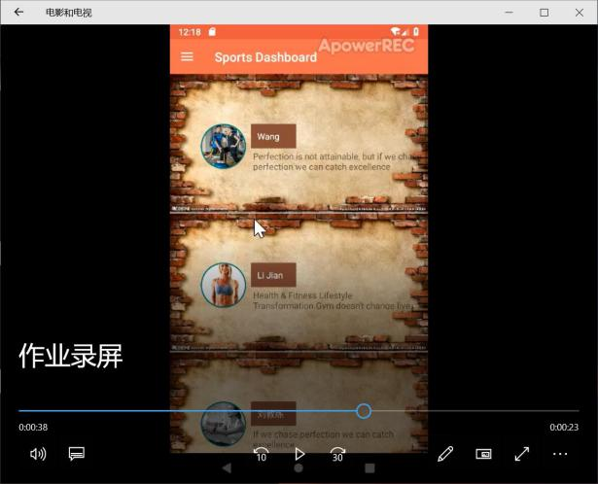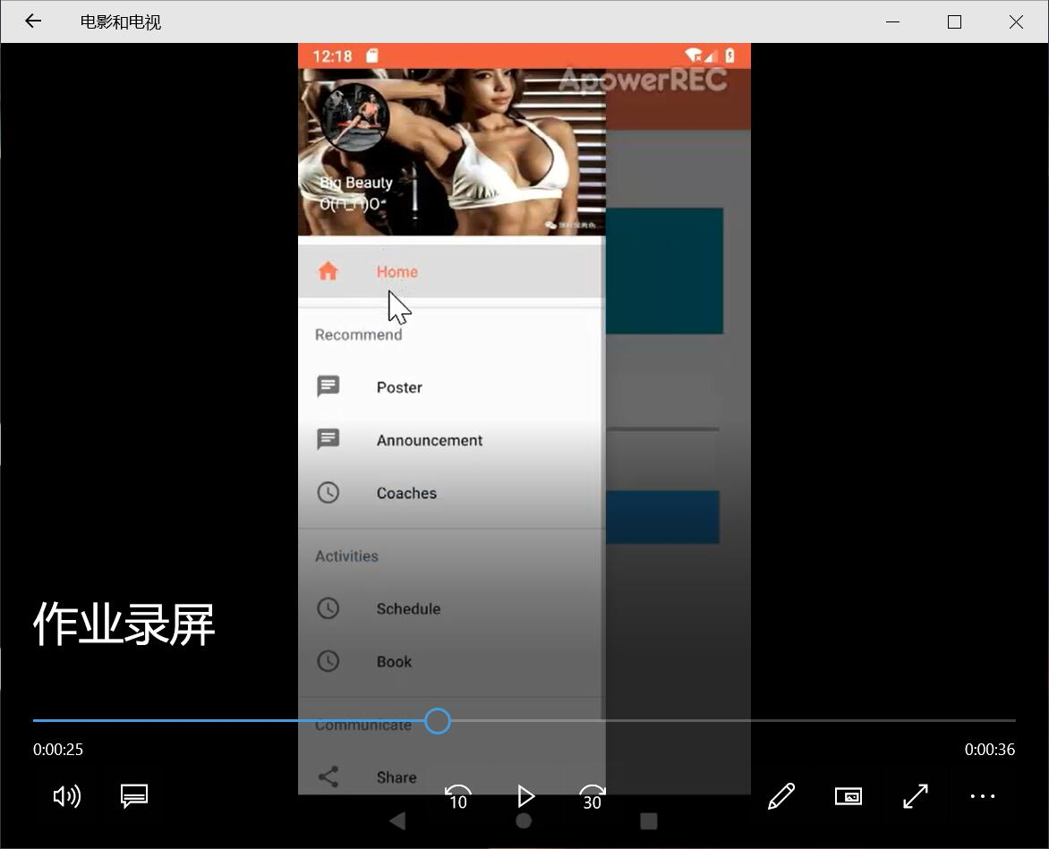

1. 运用技术

　　1)使用xml文件布局

　　a)五种Layout布局

　　深刻理解五种布局组织控件的方式是一个基本的基础，这样你才可以在实际的界面中灵活的使用每种布局结构，构造出需要的界面。

　　b)常用控件

　　控件有很多，至少要知道每种控件是做什么的，至于里面的特定参数和方法可以学要的时候再去查

　　c)界面美化

　　系统的控件很多时候无法满足要求，需要通过添加背景更换图片等进行美化，要熟悉每种控件如何去美化。

　　2)使用代码动态创建

　　有些时候需要动态的创建一些布局和控件，这个就需要使用LayoutInflater去创建一些动态的界面了。

1. 自己绘制界面
2. 创建多个fragment并将其插入界面中
3. 问题和困难

此次作业中遇到的最大的阻碍和困难就是对环境的配置。因为版本和其它各种问题导致配置环境过程中遇到许多困难和阻碍。运行代码时也爆出了很多错误。但通过对一系列问题的发现和解决也锻炼了我们的能力和耐心。

1. 分工

16301001迟成负责搭建环境和疑难bug的解决

16301014潘雅欣负责基本代码的设计和编写

分工合理有效，使任务如期完成。